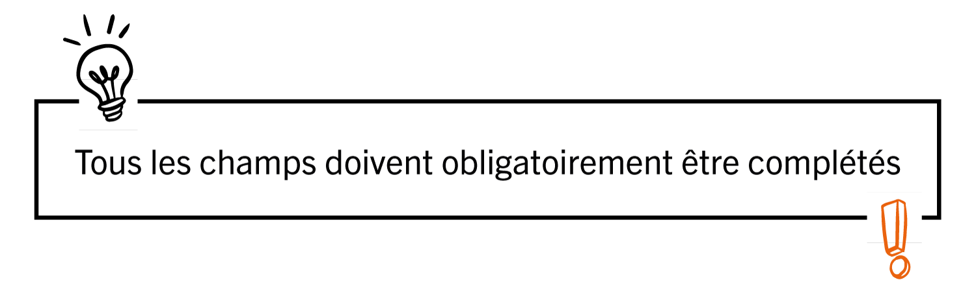

Porteur du projet (Nom/Prénom):
Adresse postale :
Adresse e-mail :
Téléphone :

Je soussigné(e) :
Certifie l’exactitude des renseignements et éléments transmis dans le cadre de ma candidature à l’appel à solutions.
M’engage, si mon projet est désigné comme lauréat, à créer une personne morale pour bénéficier de la dotation de l’appel à solutions.

Fait à : Le :

Signature :

Intitulé du projet :

Synthèse du projet (10 lignes maximum) :

Pour qui ?
Description de la typologie de bénéficiaires

Quoi ?
Description de la solution proposée

Pour quoi ?
Description des enjeu(x) et des besoin(s) auxquels répond l’innovation
Quels résultats attendus ?

En quoi est-ce innovant ?
Indiquer la valeur ajoutée de votre solution

Comment ?
Description des étapes de mises en œuvre de la solution réalisée ou à réaliser
Comment impliquez-vous les seniors dans la construction / validation de votre proposition ?

Avec qui ?
Description des ressources humaines à mobiliser (personnel de la structure, bénévolat, intervenants), partenaires

Avec quoi ?
Description des ressources matérielles nécessaires (locaux, investissements…)
Quelle communication, moyens de promotion pour faire connaitre votre solution ?

Quand ?
Calendrier prévisionnel du projet

Où ?
Indiquer le territoire visé

Quel coût pour le bénéficiaire ?

Quelles conditions de réussite du projet ?

Pourquoi le Gérontopôle des Pays de la Loire et ses partenaires devraient retenir votre solution ?

Commentaires :

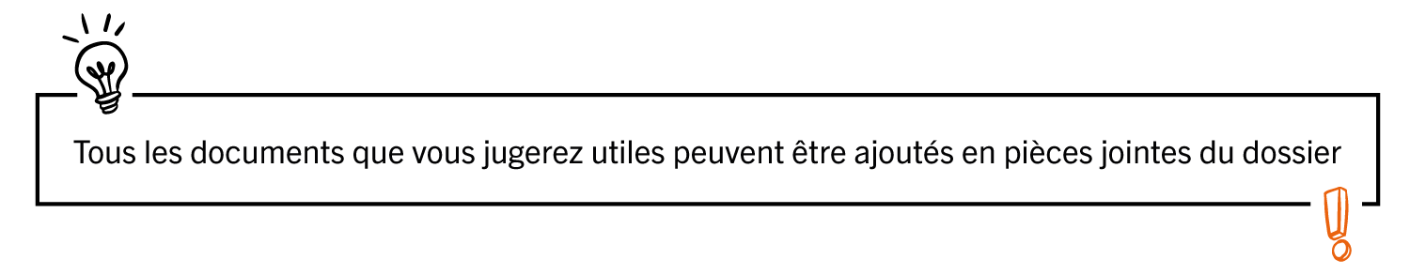

Documents obligatoires à fournir au dépôt de la candidature :
> Justificatif d’identité en cours de validité (Carte Nationale d’identité ou Passeport)
> Justificatif de domicile datant de moins d’un an
> Curriculum Vitae
> Plan de financement du projet (modèle à disposition ici)
> Budget prévisionnel

Ce document est à remplir et à retourner avec l’ensemble des pièces justificatives par courrier électronique à l’adresse suivante : justine.chabraud @gerontopole-paysdelaloire.fr au plus tard le 21 septembre 2023 à 12h00.

Attention : Tout dossier incomplet ne sera pas instruit !

